整个项目在VS2022下编译，包括main.cpp、eularoperation.h、halfedge_structure.h三个文件。其中在halfedge_structure.h文件中定义了Solid，Face，Loop，Halfedge，Edge，Vertex六个半边数据结构；在eularoperation.h文件中实现了mvfs，mev，mef，kemr，和kfmrh等五个基本欧拉操作，还包括一个Sweep（Extrusion）操作；在Main.cpp中实现OpenGL的渲染框架，该框架将三维实体的各面图以随机产生的颜色，可以使用上下左右方向键和上下翻页键来调节实体的观察角度，还可以在屏幕区域使用鼠标右击菜单来选择呈现线框模型、实体模型和实现扫掠操作。本作业默认只有一个solid，没有实现若干solid的集合。

本作业框架过于单调，没有实现光照处理，因此选择随机产生各面颜色，来区分开实体各面。另外在呈现实体模型操作的solidpaint函数中尚存在问题，只能通过面的外环坐标给面上色，由于初学openGL学艺不精并且时间紧迫，很遗憾在交作业之前没能解决该问题，希望老师可以理解，学生将会在课程结束之后将该问题解决，谢谢高老师！

PS：对作业过程的一些理解在注释处标注。

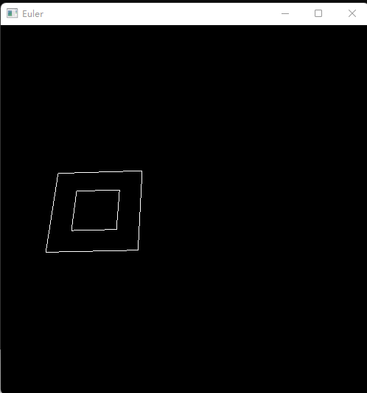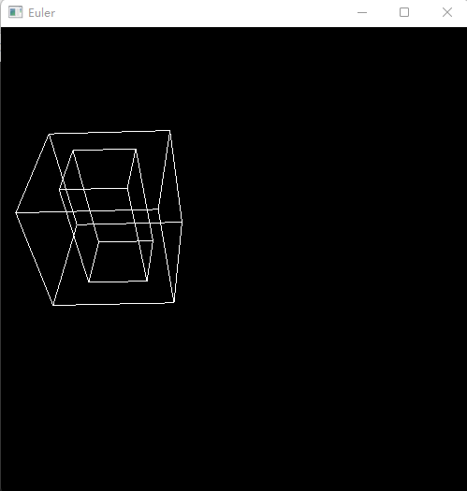

图1 通过欧拉操作和扫掠操作生成一个带孔的立方体